
HJEMMEEKSAMEN
FIE 432 Personlig Økonomi

Høst, 2021

Dato: 26.11
Tidsrom: 09:00 – 13:00
Antall timer: 4

BESVARELSEN SKAL LEVERES I WISEFLOW
På våre nettsider finner du informasjon om hvordan du leverer din besvarelse: https://www.nhh.no/for-studenter/eksamen/innlevering-individuelt-og-i-gruppe/

Kandidatnummer blir oppgitt på StudentWeb i god tid før innlevering. Kandidatnummer skal være påført på alle sider øverst i høyre hjørne (ikke navn eller studentnummer). Ved gruppeinnlevering skal alle gruppemedlemmers kandidatnummer påføres.

Samarbeid mellom individer eller grupper om utarbeidelse er ikke tillatt, og utveksling av egenprodusert materiale til andre individer eller grupper skal ikke forekomme. En besvarelse skal bestå av individets, eller gruppens egne vurderinger og analyse. All kommunikasjon under hjemmeeksamen er å anse som fusk. Alle innleverte oppgaver blir behandlet i Urkund, NHHs datasystem for tekst- og plagiatkontroll

UTFYLLENDE BESTEMMELSER OM EKSAMEN
https://www.nhh.no/globalassets/for-studenter/forskrifter/utfyllende-bestemmelser-til-forskrift-om-fulltidsstudiene-ved-nhh.pdf

Antall sider, inkludert forside: Antall sider
Antall vedlegg: Antall vedlegg

OPPGAVE 1 (anbefalt tid 30 min)

Tiril eier en aksje som hun har betalt kr 1000 for i år 0. Både i år 1 og i år 2 er skjermingsfradraget 2%. I år 1 mottar hun kr 50 i utbytte, mens hun i år 2 mottar kr 10 i utbytte.

- Hva er skattepliktig utbytte i år 1 og 2?

- I år 3 mottar Tiril kr 40 i utbytte. Hva blir skattepliktig utbytte i år 3?
Tiril har 1 800 000 kroner i gjeld per 1.1.2021. Hun har en formue før verdsettingsrabatt på 6 000 000 kroner. Hun eier en primærbolig med markedsverdi kr 4 800 000 som har 75 prosent verdsettingsrabatt; Aksjefondsandeler med markedsverdi kr 1 000 000 med 45 prosent verdsettingsrabatt per 1.1.2021. I tillegg har hun et bankinnskudd på kr 200 000 som ikke gir rett til verdsettingsrabatt.
- Hva er Tirils skattepliktige nettoformue?
Tiril leier ut sin primærbolig og som består av to like store etasjer i et helt år siden hun skal studere ute. Første etasje leies ut for kr 14 000 i måneden og andre etasje for kr 15 000. Når hun kommer hjem fra studiene har hun brukt litt for mye penger og finner ut at hun skal fortsette å leie ut første etasje i enda ett år til samme pris som før.

- Hvor mye skatt må Tiril betale hver måned for utleiedelen av sin primærbolig? Skattesatsen på alminnelig inntekt er 22%.

SENSORVEILEDNING OPPGAVE 1

Fasit spm a):
År 1: Skattepliktig utbytte = Utbytte – skjermingsfradrag = 50-20= 30
År 2: Skattepliktig utbytte = Utbytte – skjermingsfradrag = 10-20= -10 dvs. kr 0

Siden skjermingsfradraget overstiger mottatt utbytte vil skattepliktig utbytte her være null. Trine har da et ubenyttet skjermingsfradrag på kr 10 som kan fremføres til neste år. Ubenyttet skjermingsfradrag skal også inngå i beregningen av neste års skjermingsfradrag ved at det legges til skjermingsgrunnlaget.

Fasit spm b):
Skjermingsgrunnlaget for aksjen i år 3 er anskaffelsesverdi + ubenyttet skjerming fra år 2, dvs kr 1000 + kr 10 = kr 1010.
Skjermingsfradrag = skjermingsgrunnlaget x skjermingsrenten
Årets skjermingsfradrag: 1010 x 2 prosent = 20,2
Rest skjermingsfradrag fra år 2 = 10
Samlet skjermingsfradrag i år 3 = 20,2 + 10 = 30,2.
I år 3 mottar Trine kr 40 i utbytte
Skattepliktig utbytte = Utbytte – skjermingsfradrag= 40 – 30,2 = 9,8

Fasit spm c):
 | Primærbolig | Aksjefond | Bankinnskudd
Verdi før verdsettingsrabatt | 4 800 000 | 1 000 000 | 200 000
Skattemessig formuesverdi | 1 200 000 (25%) | 550 000 (55%) | 200 000 (100%)
Andel av gjelden | 80% (=4,8/6) | 16,67% (=1/6) | 3,33%(=0,2/6)
Andel av gjelden i kr | Kr 1 440 000 (0,8* 1,8) | Kr 300 060 (0,1667*1,8) | Kr 59 940 (0,033*1,8)
Fradragsberettiget gjeld | 1 440 000 (ingen avkorting) | 165 033 (=300 060 *0,55) | 59 940) pga ingen rabatt)
Skattepliktig nettoformue | 1 200 000 -1 440 000 = -240 000 | 550 000-165 033= 384 967 | 200 000-59 940=140 060
SUM SKATTEPLIKTIG NETTOFORMUE: - 240 000 + 384 967 + 140 060 = 285 027
Fasit spm d): Utleid areal (første etasje) har utleietid på ett år (mer enn 30 dager) og har lavere utleieverdi enn andre etasje. Tiril skal derfor ikke betale skatt av utleien.

OPPGAVE 2 (anbefalt tid 30 min)

En monopolist omsetter Q enheter av en vare. Kostnadsfunksjonen til bedriften er $C\left(Q\right)=Q$ og etterspørselen gis ved $P=3-Q.$

a) Finn monopolprisen ($P$)

b) Anta at regjeringen legger en skatt (t) på kr 1 per enhet som omsettes. Siden bedriften er monopolist mener adm.dir som har gått på NHH at prisen må økes fra P=2 til P=3 dvs. at hele skatten skal veltes over på kunden. Utled og forklar løsningen.

SENSORVEILEDNING OPPGAVE 2

Fasit: Monopolisten tilpasning gis ved grenseinntekt (MR) lik grensekostnad (MC). Inntekten (R) til monopolisten og følgelig MR og MC gis ved
$$R=PQ=\left(3-Q\right)Q og MR=3-2Q og MC=1$$
$$MR=MC ↔ 3-2Q=1 → Q=1$$
Dermed ser vi at prisen blir lik $P=3-Q=3-1=2$.

Fasit spm b): Kostnadsfunksjonen til monopolisten blir nå $C\left(Q\right)=Q+tQ=Q(1+t)$ som gir en kostnadsfunksjon lik $C\left(Q\right)=2Q$når $t=1$ . Da blir grensekostnaden $MC=2$ Monopolisten tilpasser seg ved

$MR=MC ↔ 3-2Q=2 → Q=\frac{1}{2} → P=3-Q=3-\frac{1}{2}=2\frac{1}{2}$

Monopolisten setter ikke opp prisen med hele skatten. Vi ser av løsningen at skatten deles likt mellom monopolisten og konsumentene (betaler halvparten av skatten på 1 kr hver). Det lønner seg ikke for monopolisten å utnytte monopolmakten ved å sette prisen opp med hele beløpet fordi monopolisten da mister for mange kunder.

OPPGAVE 3 (anbefalt tid 30 min)

Regjeringen har bestemt seg for å gå over fra å beskatte kapitalinntekt til å beskatte formue fordi ulikheten har steget. Men regjeringen ønsker å opprettholde provenyet fra kapitalbeskatningen. I det nåværende systemet skattlegger regjeringen avkastningen $r$ med satsen $t$på investors investering W. Skatteinntektene $R$ gis ved beløpet $R=Wtr$.

Regjeringen foreslår å legge en formuesskatt med sats $τ$på formue ved årets slutt. Formue som investeres i begynnelsen av året vil ved årets slutt ha vokst til $W\left(1+r\right).$ Omleggingen innebærer at skatteprovenyet skal være som før dvs. lik $R=Wtr$.

- Finn et uttrykk for $τ$ som gir samme skatteinntekt $R$ som kapitalskatten

- Hvis skatten på kapitalinntekt er 22% og $r$ er 3%, hva blir da formuesskattesatsen dersom man skal ha samme proveny som når man skattla kapitalgevinst?

SENSORVEILEDNING OPPGAVE 3

Fasit spm a):
Formuesskatten vil gi skatteinntekt lik $R= W\left(1+r\right)τ$. Denne inntekten må være lik $R=Wtr,$ altså har vi sammenhengen
$$W\left(1+r\right)τ=Wtr → τ=\frac{tr}{\left(1+r\right)}$$

Fasit spm b):
$$τ=\frac{tr}{\left(1+r\right)}=\frac{0,22*0,03}{1,03}=0,0064 (=0,64\%)$$

OPPGAVE 4 (anbefalt tid 30 min)

Kjell Inge ble ferdig med sin master på NHH med spesialisering i skatt for noen år siden og er svært ettertraktet på arbeidsmarkedet internasjonalt. Han er født og oppvokst i Norge, har familie, kjæreste og egen leilighet i Bergen. I 2020 hadde han følgende arbeidsforhold.
- Stilling i det norske konsulentfirmaet A, hvor han arbeidet i Norge i 6 måneder og tjente kr. 1 000 000
- Stilling i det irske konsulentfirmaet B, hvor han arbeidet i Irland i 2 måneder og tjente kr. 200 000
- Stilling i det amerikanske konsulentfirmaet C, hvor han arbeidet i USA i 2 måneder og tjente kr. 200 000.
- Stilling i konsulentfirmaet D, hvor han arbeidet i et skatteparadis i 2 måneder og tjente kr 200 000
Legg til grunn følgende forutsetninger:
- Etter norsk intern skatterett er Kjell Inge å anse som skattemessig bosatt i Norge (globalskattepliktig). Irland anser Kjell Inge som bosatt der etter irsk intern skatterett. Men USA og skatteparadiset anser ham kun som begrenset skattepliktig for lønnsinntekten som der er opptjent.
- Marginalskattesatsen for lønnsinntekt i Norge er 46,4 %. I Irland, USA og skatteparadiset er tilsvarende sats hhv. 35 %, 55 % og 15 %.
- Norge gir kun lettelse for dobbeltbeskatning dersom det er forpliktet til det etter iht skatteavtale.
- Norge har skatteavtale med Irland og USA, men ikke med skatteparadiset.
- Skatteavtalene er basert på OECDs modellavtale og anvender vanlig kreditmetode.
Kan du, basert på opplysningene ovenfor, beregne hvordan Kjell Inge vil bli beskattet i Norge for sin lønnsinntekt for 2020?

SENSORVEILEDNING OPPGAVE 4

Kjell Inges totale lønnsinntekt i 2020 er kr 1 600 000. Alt er skattepliktig til Norge (globalskatteplikt).

Total lønnsskatt i Norge = 1 600 000 * 0,464 = 742 400.

Så blir det spørsmål om det i denne norske skatten skal gjøres fradrag (kredit) for skatt betalt på samme inntekt i utlandet for å forhindre dobbeltbeskatning av Kjell Inge. Dette må vurderes for hvert enkelt land oppgaven omhandler.

Irland
Det er i oppgaven opplyst at Irland anser Kjell Inge som globalskattepliktig dit. Det innebærer at han har såkalt dobbelt skattemessig bosted. Da avgjør skatteavtalen hvilket av landene som skal anses som hjemstaten, jf OECDs modellavtale Art 4 nr. 2. Bestemmelsen angir en rekke hierarkiske punkter som avgjør bostedsspørsmålet. Det er ikke noe i oppgaveteksten som tyder på at Kjell Inge etter bestemmelsen kan anses bosatt i Irland. Det forventes at kandidaten klarer å se problemstillingen om dobbelt bosted og raskt faller ned på at Kjell Inge skal anses som bosatt i Norge etter skatteavtalen. Stoffet er grundig gjennomgått på forelesning. Kandidaten bør videre forutsette at Irland har beskatningsrett til (kun) de kr. 200 000 som er opptjent der (begrenset beskatningsrett). Da blir skatten i Irland som følger: 200 000 * 0,35 = 70 000. Da den irske skattesatsen er lavere enn den norske, skal Norge iht vanlig kreditmetode gi fullt kreditfradrag for den irske lønnsskatten. Altså; Kjell Inge får kredit i norsk lønnsskatt for all irsk lønnsskatt (kr. 70 000).

USA
Kandidaten bør forutsette at USA har rett til å beskatte inntekten som er opptjent der (begrenset beskatningsrett), dvs. kr 200 000. Da blir skatten i USA som følger:
200 000 * 0,55 = 110.000. Fordi den amerikanske skattesatsen er høyere enn den norske, vil ikke Norge etter vanlig kreditmetode være forpliktet til å gi kreditfradrag for mer enn den skatten som ville blitt ilagt etter norske regler; dvs. 46,4 % -> som blir 200 000 * 0,464 = 92 800. Differansen til den amerikanske skatten på 17 200 gir det ikke kredit for i Norge og vil således representere dobbeltbeskatning av Kjell Inges amerikanske lønnsinntekt. Stoffet om vanlig kreditmetode er grundig gjennomgått i forelesningene. Altså; Kjell Inge får kredit i norsk lønnsskatt for kun deler av amerikansk lønnsskatt (kr. 92 800).

Skatteparadiset
Kandidaten bør se at det her blir dobbeltbeskatning. Norge har ikke skatteavtale med skatteparadiset. Inntekten på 200.000 skattlegges fullt ut både i Norge og i skatteparadiset. Dvs. slik:
Norge: 200 000 * 0,464 = kr. 92 800.
Skatteparadiset: 200.000 * 0,15 = kr. 30 000
Altså; Kjell Inge får ikke kredit i norsk lønnsskatt for noen del av lønnsskatten han betaler til skatteparadiset (kr. 0).

Oppsummert
Beregnet skatt i Norge: 1 600 000 * 0,464 = kr. 742 400
Kredit for skatt betalt i Irland: kr. 70 000
Kredit for skatt betalt i USA: kr. 92 800
Kredit for skatt betalt i skatteparadiset: kr. 0
Betalbar skatt til Norge = kr. 742 400 – 70 000 – 92 800 = kr. 579 600

Oppgave 5 (anbefalt tid 35 min)

Læreren Ståle Regnbakken er singel og har en årlig bruttolønn på 650 000. Skatt, konsum og renter og avdrag til studielån utgjør 60 % av bruttolønn.

- Hvor mye av inntekten kan han maksimalt bruke på å betjene lånet?

Vi vil nå undersøke hvor mye Ståle kan låne utover det studielånet han allerede har. Størrelsen på studielånet er bestemt ut fra kandidatnummeret ditt på eksamen. Ståle sitt studielån er gitt ved følgende formel:

$$Studielån=Siste siffer på kandidatnr*25 000$$
Siste siffer på kandidatnummeret kan være mellom 0-9. For eksempel slutter det på 5, så har han 125 000 i studielån, slutter det på 0, så har han ikke studielån.
Et av kravene i Boliglånsforskriften er at lån ikke skal innvilges hvis kundens samlede gjeld overstiger fem ganger årsinntekt.

- Hvor mye mer enn studielånet kan Ståle maksimalt låne hvis man skal følge kravet om at kundens samlede gjeld ikke kan overstiger fem ganger årsinntekt?
En annen paragraf i Boliglånforskriften sier at 1) banken skal legge inn en renteøkning på 5 prosentpoeng fra det aktuelle rentenivået og 2) avdragsbetalingen skal være lik et annuitetslån med 30 års nedbetalingstid.

- Vis maksimalt lånebeløp på nytt lån hvis dagens rente er 3 %. Vi ser bort fra rentefradraget.
- Hvilket av kriteriene, enten b) eller c), er det som gir lavest maksimalt lånebeløp?

Oppgave 6 (anbefalt tid 50 min)

Elling Braut Haaland sparer langsiktig til pensjon. I en spareprosess inngår både investoregenskaper og markedssyn. Dette inngår i beslutningen om hvor mye som skal spares i risikable aktiva og hvor mye som skal i risikofrie aktiva. I denne oppgaven representeres risikable aktiva med globale indeksaksjefond og risikofrie aktiva med bankinnskudd. Fra boken og forelesning husker vi følgende formel for å bestemme andel av sparepengene i risikable aktive ($w_{T})$:

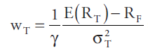
Investoregenskaper er representert ved hjelp av risikoaversjonsparameteren $γ$, mens markedssynet er representert ved hjelp av aksjepremien $E\left(R_{T}\right)-R_{F}$ og variansen til aksjefondet $σ_{T}^{2}$. I oppgaven tar vi ikke hensyn til ikke-finansielle aktiva.
La risikoaversjon være gitt av nest siste siffer på ditt kandidatnummer:

$$Risikoaversjon, γ=3+(\frac{Nest siste siffer kandidatnr}{3})$$

Nest siste siffer på kandidatnummeret kan være mellom 0-9. For eksempel er det 6, så har han en risikoaversjon på 5, er det 0, så har han en aversjon på 3.
Vi antar at aksjepremien er 5 % etter kostnader og standardavviket til aksjefondet er 14 %.

- Hvor stor andel av sparebeløpet allokerer Elling til aksjefondet?

Elling vurderer å velge et aktivt aksjefond istedenfor indeksfondet beskrevet over. Han mener da at i tillegg til en aksjepremie på 5 %, kan man legge til 0,5 % avkastning (etter kostnader). Elling vurderer at fondet har samme standardavvik som indeksfondet, altså 14 %.
- Hva blir den nye allokeringen der man blander et aktivt aksjefond med bankinnskudd? Forklar forskjellen fra spørsmål a)

Det er ulike syn på om aktive fond gir en bedre avkastning og risikoprofil enn indeksalternativene.

- Diskutere kort (maks 150 ord) forutsetningen om et tillegg til forventet avkastning på 0,5 % fra det aktivt forvaltede fondet i forhold til indeksfondet.

Elling er opptatt av at sparepengene skal brukes på en måte som er i samsvar med bærekraftsmålene til FN.

- Beskriv kort (maks 150 ord) de to hovedalternativene en investor kan bruke for å være en såkalt ansvarlig investor. Nevn fordeler og ulemper med de ulike alternativene.

Vi antar at bankinnskudd gir en forventet avkastning på 1 %.

- Hva er da forventet porteføljeavkastning med allokering funnet ut med å blande indeksfond og bankinnskudd i spørsmål a?

Videre antar vi nå at den forventede avkastningen blir den realiserte.

- Hva vil Elling totalt ha spart om 20 år hvis han årlig sparer 36 000? Hvis du ikke har kommet frem til en forventet avkastning under spørsmål e), så kan du bruke 10 % avkastning. Men merk at du da ikke får full uttelling på oppgaven selv med rett svar.
I spørsmålet over kan følgende annuitetsformel være nyttig: $A_{r\%,T}=\frac{1-\frac{1}{{\left(1+r\right)}^{T}}}{r}$ der r er avkastning og T er tidshorisont.

Oppgave 7 (anbefalt tid 35 min)

Hovedkildene for pensjon er Folketrygden og tjenestepensjon. Martin Ødefarm har vært i arbeid siden 2003. Han tenker å ta ut 100 % alderspensjon fra han er 67 år i 2043. Vi antar at lønnen er 500 000. Delingstallet for hans årskull ved uttaksalder 67 år er 18,02 (anslag fra 2021).

- Hvor stor andel av sluttlønn vil komme fra pensjonen fra Folketrygden?

Gjennom arbeidsgiver har han avtale om innskuddspensjon. Den kontoen er på 100 000 ved slutten av 2021. Resten av arbeidstiden vil han få 2 % av lønn oppspart i pensjon. Tjenestepensjonen vil bli delt ut over 10 år.
Forventet avkastning er gitt ved følgende formel av ditt nest siste siffer av kandidatnummeret.

$$Årlig avkastning tjenestepensjon=$$
$$(Nest siste siffer kandidatnr/100+1\%)/2$$

Nest siste siffer på kandidatnummeret kan være mellom 0-9. Er det 5, så vil forventet avkastning være (5/100+1%)/2=3%, er det 0, så får man (0/100+1%)/2=0,5 % avkastning.

- Hva er forventet sluttverdien ved utgangen av 2043 for pensjonen som kommer fra tjenestepensjonen?

- Hvor stor andel av sluttlønn forventes å komme fra tjenestepensjonen?

- Hvor stor andel av sluttlønn vil han få dekket av pensjon både fra Folketrygden og tjenestepensjonen?

Fasit

Oppgave 5

Oppgave 6

Ad 6 c:
*Siden etter kostnader må meravkastning før kostnader være en god del større enn indeksalternativet.
*Det er ikke helt troverdig, se to foiler:
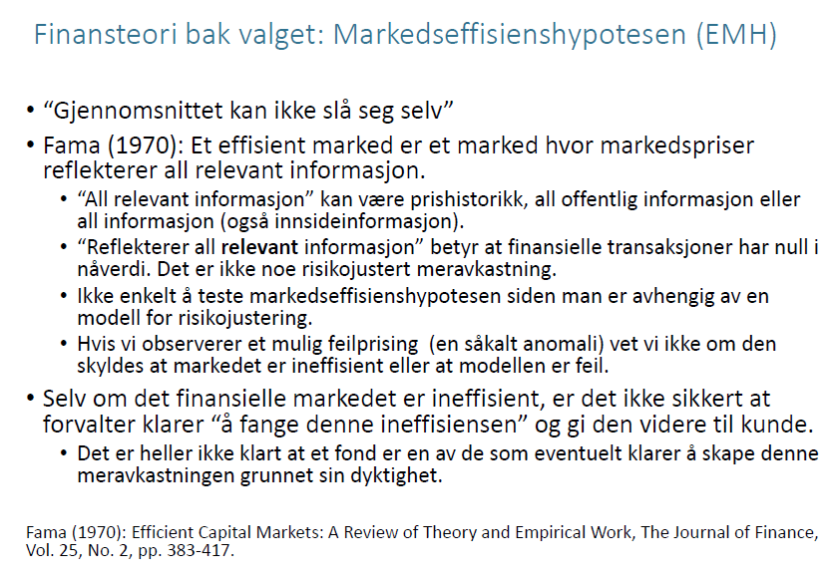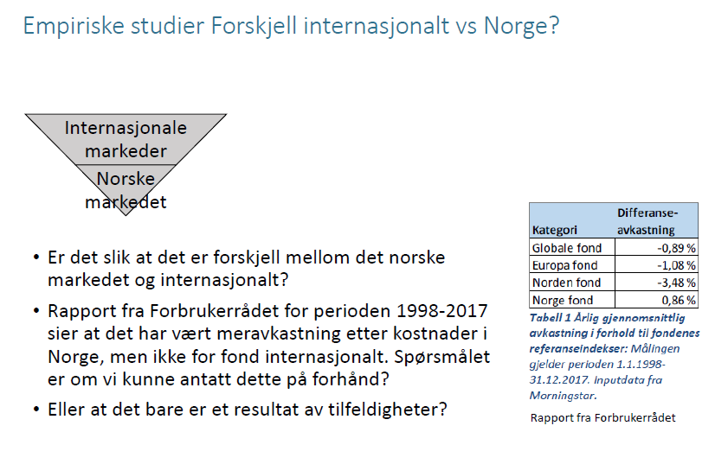

Ad 6 d:
Enten bli og fikse eller stikk og håp at alle andre også selger seg ut.
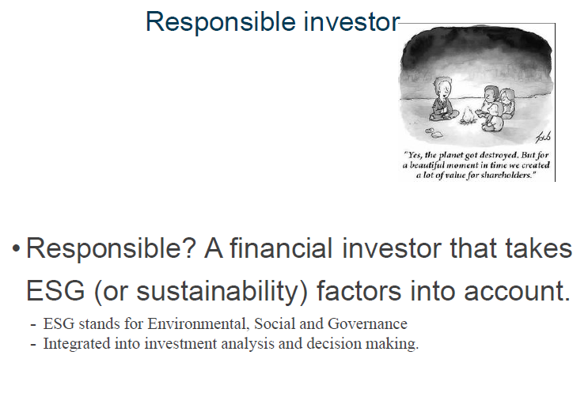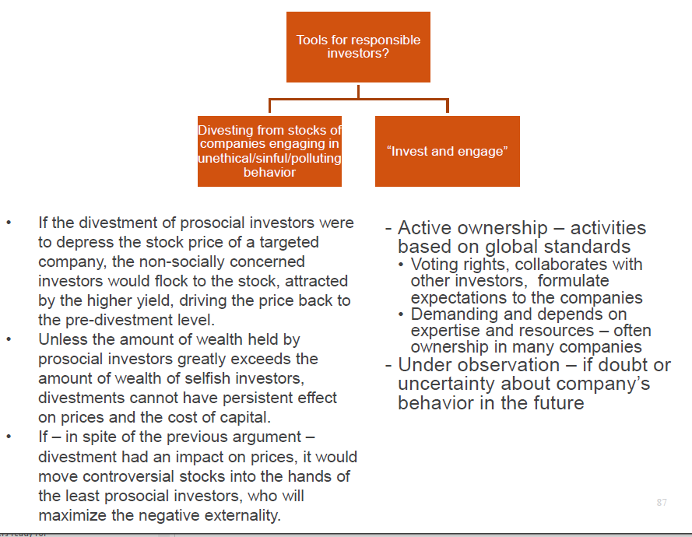

Oppgave 7

